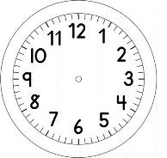
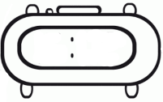

INÍCIO:

ARTES-MONTAGEM
HOJE NA AULA ON-LINE VAMOS APRESENTAR A LEITURA EM CONJUNTO DA HISTÓRIA "BULE DE CAFÉ".

JUNTE UNS CACARECOS* E MONTE UM(A) BONECO(A). DÊ UM NOME PARA ELE(A). TIRE UMA FOTO. COMPARTILHE.
DEIXE O BONECO OU BONECA MONTADO(A) PERTO DE VOCÊ NA HORA DA AULA.

VOCABULÁRIO:
CACARECOS*= AMONTOADO DE OBJETOS SEM USO

NOME:_____________________________________________,1º ANO
DATA:___|___|_____
TÍTULO:_____________________________________________________________

AUTOR: LUÍS CAMARGO

TÉCNICA: M__________________________________________________________

TÉRMINO:

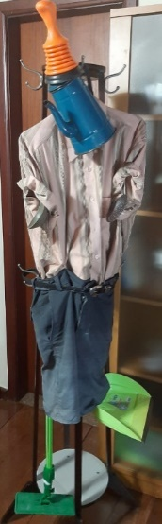
PREENCHA A ETIQUETA ACIMA.
JÉSSICA E CECÍLIA
NOSSA ÚLTIMA SEMANA DO PRIMEIRO SEMESTRE (SEIS MESES). APROVEITEMOS BEM!

